1. Прямоугольный параллелепипед описан около цилиндра, радиус основания и высота которого равны 1,5. Найдите объем параллелепипеда.

2. Радиус основания цилиндра равен 2, высота равна 3. Найдите площадь боковой поверхности цилиндра, деленную на .

3. Длина окружности основания цилиндра равна 3, высота равна 2. Найдите площадь боковой поверхности цилиндра.

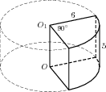
4. Найдите объем V части цилиндра, изображенной на рисунке. В ответе укажите .

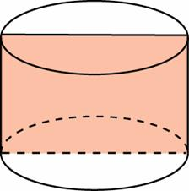

5. Площадь осевого сечения цилиндра равна 4. Найдите площадь боковой поверхности цилиндра, деленную на .

